2020「李國鼎(K.T.)科技與人文藝術創意」競賽
互動科技藝術組 (Interactive Technology Art)

作品中文名稱
作品英文名稱

插入作品代表圖片

參賽者中文姓名參賽者英文姓名  王小明Wang, Xiao-Ming | 參賽者就讀學校及系所  學校及系所英文  國鼎大學科藝系  Technology Art of Kuo-Ting University

指導老師：(Supervisor)
李名師 Lee, Good Teacher

- 作品300字簡介及圖文介紹(宣傳與介紹作品用)

1.250-300字簡介(可包含發想、理念、意涵、媒材、技術…等)

2.簡單圖文介紹(將用於刊登網路、專刊之作品介紹)
(圖一，須另附圖檔)
(精簡照片內容說明)

(圖二，須另附圖檔)
(精簡照片內容說明)

(圖三，須另附圖檔)
(精簡照片內容說明)

- 作品意涵、設計概念
(發想與理念、設計主題)

- 互動技術方法及運用：
(請描述互動作品所使用之技術方法，包含互動技術描述、操作方式、裝置造型與互動情境描述，以及創客運用。)

- 裝置造型示意圖
(空間示意圖、作品內部結構與展出所需器材、環境、設備)
請詳填下表，可自行新增欄位，灰字為範例
 | 空間示意圖
裝置啟動前
裝置啟動後
裝置互動過程
 | 作品內部結構
 | 圖片+裝置媒材闡述
 | 展出所需器材、環境、設備
設備 | 品項 | 數量 | 電壓V | 電量A | 備註
設備 | 變壓器 | 1 | 110v | 0.1A | 將110v轉12v，藏展櫃內
設備 | 馬達 | 3 | 12v | 0.8A | 在裝置內
作品展出示意圖 | 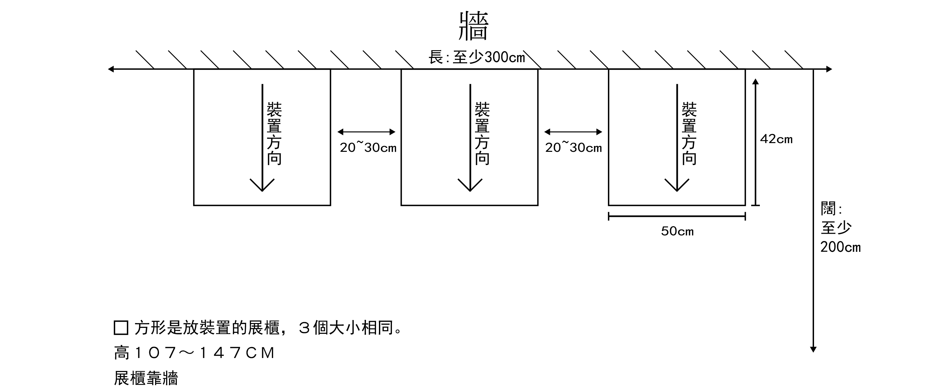
木工需求 | 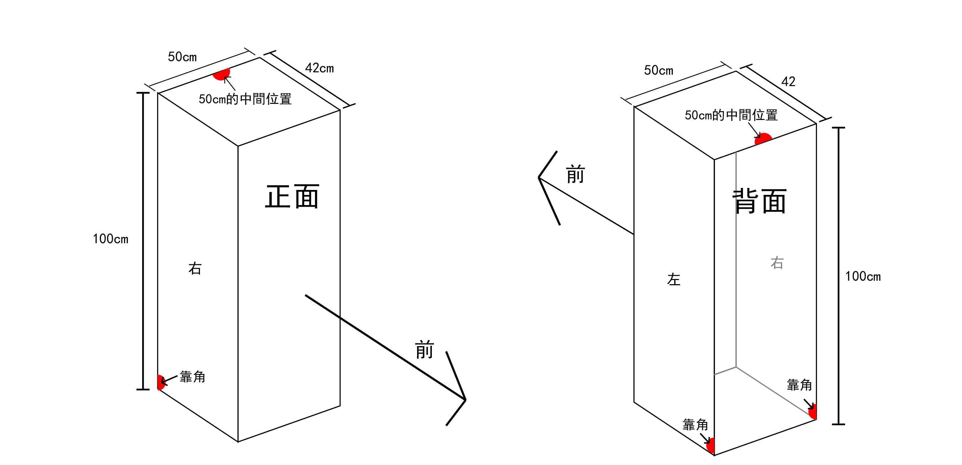
展示空間 | 1. 空間大小：至少(寬) __M X (長) __M 【展場最高約2.8M】
展示空間 | 2. 長寬比例限制：
展示空間 | 3. 空間需要明暗程度：(ex亮、昏暗、黃光、聚光照哪)
展示空間 | 4. 牆面顏色、油漆(ex黑)：
展示空間 | 5. 作品有無聲音： 空間是否需要安靜：
展示空間 | 6. 作品有無吊掛： 載重：____公斤
展示空間 | 7. 其他環境要求與特殊說明(ex展牆鑽洞)：
電 | 總耗電量(安培)： 110V的_ _ A、220V的_ _ A，加起來總共__ A  (請務必查看各裝置與設備之變壓器說明)
網路 | □不需要 □需要→□有線網路（可複選）  →□無線網路
補充說明
特殊手法

- 其他

※請於創作說明編輯完成及排版後，將檔案另轉成PDF檔，上傳Google雲端，提供線上瀏覽連結，並保留可編輯之word檔。
上傳並產生網址之教學說明：http://www.ktaward.tw/form/uploadStudio.php

